Offenes Gartentürchen
– Zvieri für Pensionierte

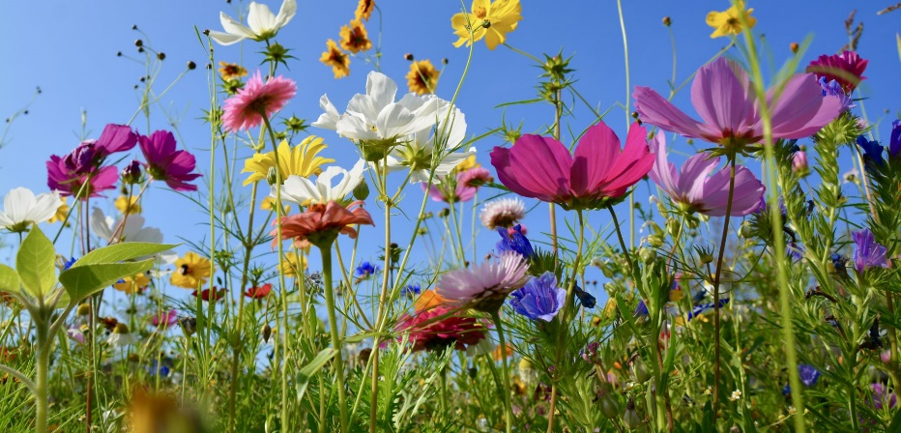

Herzliche Einladung zum Zvieri
am Freitag, den 23. Juli 2021
von 15.00 bis 16.30 Uhr
bei Fam. Jawork in der Mythenstrasse 49
COVID-Konzept (gemäss Empfehlung Kanton Zürich)
«Private» Veranstaltungen drinnen mit 30 Personen
Bei Veranstaltungen drinnen im Freundes- und Familienkreis (z. B. Treffen und Feste), die nicht in öffentlich zugänglichen Einrichtungen und Betrieben stattfinden, dürfen nach wie vor höchstens 30 Personen teilnehmen. Kinder werden mitgezählt.
„Private“ Veranstaltungen draussen mit 50 Personen
Bei Veranstaltungen draussen im Freundes- und Familienkreis sind maximal 50 Personen erlaubt. Auch hier werden Kinder mitgezählt.
Auch bei privaten Veranstaltungen und Treffen sind die Empfehlungen des BAG zu Hygiene und Verhal-ten zu beachten.
Es wird empfohlen, sich vor privaten Treffen gratis testen zu lassen oder noch besser sich zu impfen.
Die Erhebung der Kontaktdaten ist empfohlen.
Unsere Familie wird vor der Veranstaltung noch einen Schnelltest machen.
Wir freuen uns aufs Zusammensein und gute Gespräche !
Offenes Gartentürchen
– Zvieri für Pensionierte

Herzliche Einladung zum Zvieri
am Freitag, den 23. Juli 2021
von 15.00 bis 16.30 Uhr
bei Fam. Jawork in der Mythenstrasse 49
COVID-Konzept (gemäss Empfehlung Kanton Zürich)
«Private» Veranstaltungen drinnen mit 30 Personen
Bei Veranstaltungen drinnen im Freundes- und Familienkreis (z. B. Treffen und Feste), die nicht in öffentlich zugänglichen Einrichtungen und Betrieben stattfinden, dürfen nach wie vor höchstens 30 Personen teilnehmen. Kinder werden mitgezählt.
„Private“ Veranstaltungen draussen mit 50 Personen
Bei Veranstaltungen draussen im Freundes- und Familienkreis sind maximal 50 Personen erlaubt. Auch hier werden Kinder mitgezählt.
Auch bei privaten Veranstaltungen und Treffen sind die Empfehlungen des BAG zu Hygiene und Verhal-ten zu beachten.
Es wird empfohlen, sich vor privaten Treffen gratis testen zu lassen oder noch besser sich zu impfen.
Die Erhebung der Kontaktdaten ist empfohlen.
Unsere Familie wird vor der Veranstaltung noch einen Schnelltest machen.
Wir freuen uns aufs Zusammensein und gute Gespräche !

